คู่มือโปรแกรมเมอร์
ในการอธิบายตัวอย่าง code จะอธิบายทีละหน้าซึ่งแต่ละหน้าจะมี code C# ,ASP.NET เป็นของตัวเอง
หน้า

index .aspx เป็นหน้าหลักที่สามารถนำไปสู่หน้าต่างๆได้ทุกหน้าโดยไม่ว่าใครก็ตามเมื่อเข้ามาแล้วจะสามารถเห็นหน้านี้เป็นหน้าแรก
ฟังชั่นนี้จะแบ่งเป็น 3 ส่วนหลักๆคือ
- ระบบที่แสดงข้อมูลของการประกวดราคาที่เสนอการประกวดทั้งที่หมดเวลาแล้วและยังไม่หมดเวลาโดยจะคำนวณเวลาจากที่ราชการกำหนดระยะเวลาการประกวด โดยจะแยกเป็น 2 การประกวดคือการประกวดที่หมดเวลาแล้วและการประกวดที่ยังไม่หมดเวลา ซื่งการประกวดที่หมดเวลาแล้วจะสามารถเข้าดูผลลัพท์ได้ หากยังไม่หมดเวลาจะสามารถเข้าร่วมการประกวดได้

public void BindData2()
{
string strconn="server=(local);database=project;uid=sa;password=;";
SqlConnection sqlconn=new SqlConnection(strconn);
string strsql2="SELECT *"
+"FROM DetailBidding "
+"WHERE Cancle=0";
SqlDataAdapter da2=new SqlDataAdapter(strsql2,sqlconn);
DataSet ds2=new DataSet();
da2.Fill(ds2, "Spect2");
DataView dv2=new DataView(ds2.Tables["Spect2"]);
dv2.RowFilter="EndSubmit<='"+ Convert.ToDateTime(System.DateTime.Today.ToShortDateString()) +"'";
dg2.DataSource=dv2;
dg2.DataBind();
}

ตัวอย่าง code ที่ใช้ดึงข้อมูลจาก database เพื่อใช้แสดงออกในตาราง โดยก่อนที่
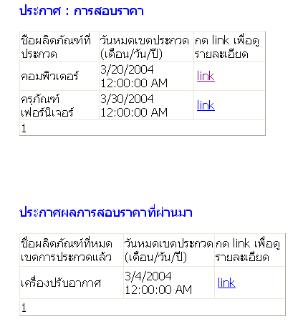

ตัวอย่างการประกวดราคาที่หมดเงลาแล้วและบังไม่หมดเวลาการประกวด
จะแสดงข้อมูลระบบจะตรวจสอบก่อนว่าการประกวดนั้นหมดเวลาการรับการประกวดหรือยังกับเวลาของเครื่อง Server ถ้าหมดเวลาการประกวดแล้วระบบจะไม่แสดงข้อมูลนั้นออกมาที่ตาราง

- ระบบการรับสมัครสมาชิกใหม่ ใช้สำหรับรับสมัครสมาชิกใหม่ทั้งราชการและผู้ประกอบการ

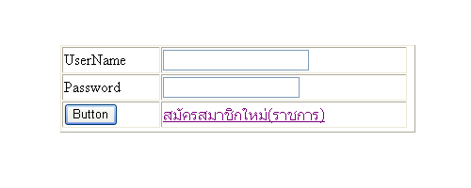

รูปภาพแสดงหน้าจอที่สมัครสมาชิกใหม่หรือ Login ในกรณีที่ได้สมัครสามชิกไว้แล้ว

- ระบบการ login จะทำหน้าที่ตรวจสอบว่าผู้ที่เข้าร่วมการเป็นใคร เช่นถ้าถูกต้องทั้ง UserName และ Password ระบบจะอนุญาติให้เข้าสู่ระบบได้

while(dr.Read())
{
if(txtUserName.Text==dr.GetString(0))
{
if(txtPassword.Text==dr.GetString(1))
{
Session["complete"]="1";
Session["iduser"]=dr.GetInt32(2).ToString();
Session["welcome"]=dr.GetString(3);
dr.Close();
sqlconn.Close();
bo=true;
string strsql7="INSERT INTO Login "
+ "(IDCompany,TimeLogin) "
+ "VALUES(" + 10 + ",'"
+ System.DateTime.Now + "')";
sqlconn.Open();
SqlCommand comm7= new SqlCommand(strsql7,sqlconn);
comm7.ExecuteNonQuery();
sqlconn.Close(); Response.Redirect("index.aspx");

}}}
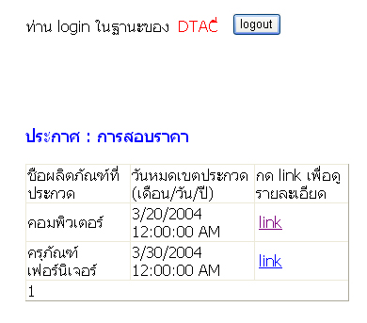

รูปภาพแสดงหลักฐานของผู้ที่ผ่านระบบการ Login แล้วและระบบทราบแล้วว่าผู้ที่ใช้ระบบอยู่เป็นใคร

ตัวอย่าง code ที่ใช้ในการตรวจสอบว่า user ที่ login เข้ามา password ถูกต้อง หรือ ไม่โดยตรวจสอบจาก ฐานข้อมูล
SubmitGoverment.aspx เป็นหน้าที่แสดงรายละเอียดการสมัครสมาชิกของราชการโดยจะเก็บข้อมูลที่กรอกไว้ลง DB และมีการ Validate ข้อมูลต่างๆเพื่อกันการกรอกข้อมูลผิดพลาดเช่นกรอก Pasword ไม่ตรงกัน ซึ่งเมื่อสมัครสมาชิกแล้วจะสามารถเสนอการประกวดได้และเข้าดูการประกวดที่ตัวเองเสนอไปแล้วได้
private void Button1_Click(object sender, System.EventArgs e)
{
stringstrconn="server=(local);database=project;uid=sa;password=;";
SqlConnection sqlconn=new SqlConnection(strconn);
string strsql5="INSERT INTO DetailCompany "
+ " (Name,Address,Telephone, "
+ "Email,UserName,Password) "
+ "VALUES('" + txtName.Text + "','"
+ txtAddress.Text + "','"
+ txtTelephone.Text + "','"
+ txtEmail.Text + "','"
+ txtUserName.Text + "','"
+ txtPassword.Text
+"')";
sqlconn.Open();
SqlCommand comm =new SqlCommand(strsql5,sqlconn);
comm.ExecuteNonQuery();
sqlconn.Close();
Response.Redirect("index.aspx");
}
ตัวอย่าง Code ที่ใช้ในการรับข้อมูลจากแบบ ฟอร์มที่ใช้เก็บข้อมูลลงฐานข้อมูล

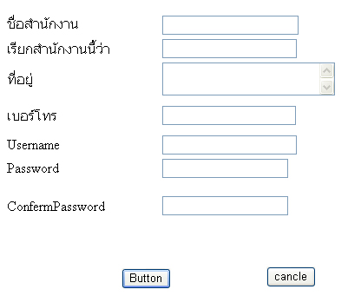
รูปภาพแสดงรายละเอียดการสมัครสมาชขิกของราชการ

SubmitCompany.aspx ทำหน้าที่เกี่ยวกับการรับสมัครสมาชิกของผู้ประกอบการเมื่อสมัครไปแล้วสามารถเข้าร่วมการประกวดราคาได้
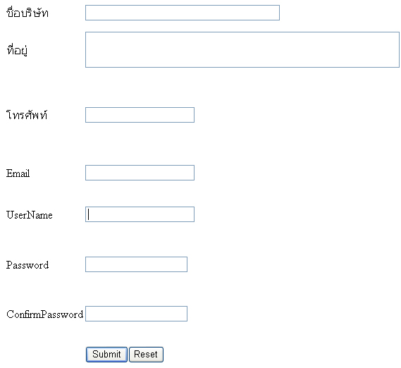

รูปภาพการสมัครสมาชิกของผู้ประกอบการ

Main.aspx เป็นหน้าหลักของราชการที่ใช่ในการเสนอการประกวดราคาใหม่หรือเข้าดูการประกวดราคาที่ได้เสนการประกวดไปแล้ว
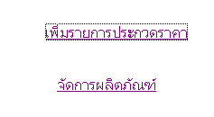

รูปภาพการจัดการ Manu ของราชการซึ่งสามารถเพิ่มการประกวดใหม่หรือดูการประกวดเก่าได้

Government.aspx เป็นหน้าที่ให้หน่วยราชการที่ผ่านการ login แล้วสามารถเสนอการประกวดได้โดยสามารถกำหนดเงื่อนไขที่ต้องการสำหรับการประกวดแต่ละรายการได้เมื่อกดปุ่มเสนอการประกวดแล้วระบบจะทำการเก็บข้อมูลลงฐานข้อมูลและจะแสดงข้อมูลในหน้าเวป
if(Convert.ToString(nonVisible.SelectedDate)==Convert.ToString(Calendar8.SelectedDate))
ตัวอย่าง code ที่ใช้ในการตรวจสอบว่าราชการได้เลือกวันที่หมดเวลาการประกวดหรือเปล่าซึ่งตามความเป็นจริงแล้วการประกวดทุกอันต้องมีการกำหนดระยะเวลาการประกวด

Detail.aspx จะทำการเก็บข้อมูลที่เป็นความลับของราชการซึ่งสามารถดูได้เฉพาะหน่วยราชการแต่ผู้ประกอบการไม่สามารถเห็นรายละเอียดภายในส่วนนี้ได้
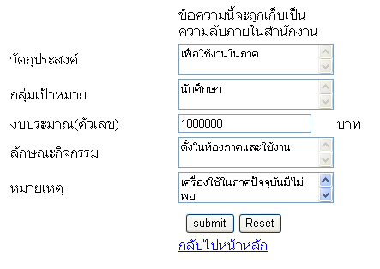

รูปภาพแสดงหน้าจอการกรอกข้อมูลที่เป็นความลับของราชการ

Technic.aspx จะเป็นหน้าหลักที่ให้ราชการเสนอเงื่อนไขที่ราชการต้องการกำหนดสเปคต่างๆซึ่งการเสนอเงื่อนไขแต่ละชนิดจะสามารถกำหนดได้ว่าสเปคที่ผู้ประกอบการเสนอต้องไม่มากกว่าหรือต้องไม่น้อยกว่าที่กำหนด
public void BindData()
{
string strconn="server=(local);database=project;uid=sa;password=;";
SqlConnection sqlconn=new SqlConnection(strconn);
string strsql="SELECT * "
+"FROM Spect "
+"WHERE IDBidding=" + Session["bidding"]
+" AND Type=" + gather;
SqlDataAdapter da=new SqlDataAdapter(strsql,sqlconn);
DataSet ds=new DataSet();
da.Fill(ds, "Spect1");
DataView dv=new DataView(ds.Tables["Spect1"]);
dg.DataSource=dv;
dg.DataBind();
}
ตัวอย่าง code ที่ใช้ในการดึง spect ของราชการจาก DB ของราชการเพื่อใช้แสดงข้อมูลโดย โหลงข้อมูลไปทีจอภาพ
public void DataGrid_Update(object sender, DataGridCommandEventArgs e)
{
int spectid=0;
TextBox firstvalue;
TextBox secondvalue;
TextBox thirdvalue;
spectid = (int) dg.DataKeys[e.Item.ItemIndex];
firstvalue = (TextBox) e.Item.Cells[1].Controls[0];
secondvalue = (TextBox) e.Item.Cells[2].Controls[0];
thirdvalue = (TextBox) e.Item.Cells[3].Controls[0];
string strconn="server=(local);database=project;uid=sa;password=;";
SqlConnection sqlconn=new SqlConnection(strconn);
string strsql="UPDATE Spect SET "
+"Detail =" + "'" + firstvalue.Text + "'"
+",Number =" + "'" + secondvalue.Text + "'"//number ='',
+",Unit =" + "'" + thirdvalue.Text + "'"
+",Type =" + "'" + gather + "'"
+" WHERE IDSpect=" + spectid;
SqlCommand sqlcomm=new SqlCommand(strsql,sqlconn);
sqlconn.Open();
sqlcomm.ExecuteNonQuery();
dg.EditItemIndex = -1;
BindData();
}
ฟังชั่นที่ใช้ในการ update spect ใหม่กรณีที่ราชการต้องการเปลี่ยนข้อมูลใหม่โดยเขียนข้อมูลใหม่ที่ได้ซ่ำลงไปในตำแหน่งข้อมูลเดิมในกรณีที่ราชการต้องการแก้สเปคใหม่

public void DataGrid_Delete(object sender, DataGridCommandEventArgs e)
{
object spectid;
spectid = (int) dg.DataKeys[e.Item.ItemIndex];
string strconn="server=(local);database=project;uid=sa;password=;";
SqlConnection sqlconn=new SqlConnection(strconn);
string strsql="DELETE FROM Spect WHERE IDSpect=" + spectid;
SqlCommand sqlcomm=new SqlCommand(strsql,sqlconn);
sqlconn.Open();
sqlcomm.ExecuteNonQuery();
sqlconn.Close();
if ((dg.CurrentPageIndex==dg.PageCount-1) & (e.Item.ItemIndex==0))
{
if(dg.PageCount!=1)
dg.CurrentPageIndex--;
}
}
BindData();
}
ฟังชั่นที่ใช้ในการลดสเปคในrow ที่ไม่ต้องการโดยการลบระบบจะทำการลบข้อมูลนั้นออกจากฐานข้อมูลเลย
public void DataGrid_AddNewRow(object sender, System.EventArgs e)
{
string strconn="server=(local);database=project;uid=sa;password=;";
SqlConnection sqlconn=new SqlConnection(strconn);
string strsql="INSERT INTO Spect"
+ "(Detail,IDBidding,Type) "
+ "VALUES('','"+ Session["bidding"] +"','"
+ gather
+ "')";
SqlCommand sqlcomm=new SqlCommand(strsql,sqlconn);
sqlconn.Open();
sqlcomm.ExecuteNonQuery();
sqlconn.Close();
dg.EditItemIndex = -1;
BindData();
}
ฟังชั่นที่ใช้ในการเพิ่มสเปคใหม่ในกรณีที่ราชการต้องการกำหนดสเปคเพิ่มเติมโดยระบบจะทำการ Create Row ใหม่ให้กับการประกวดนั้น
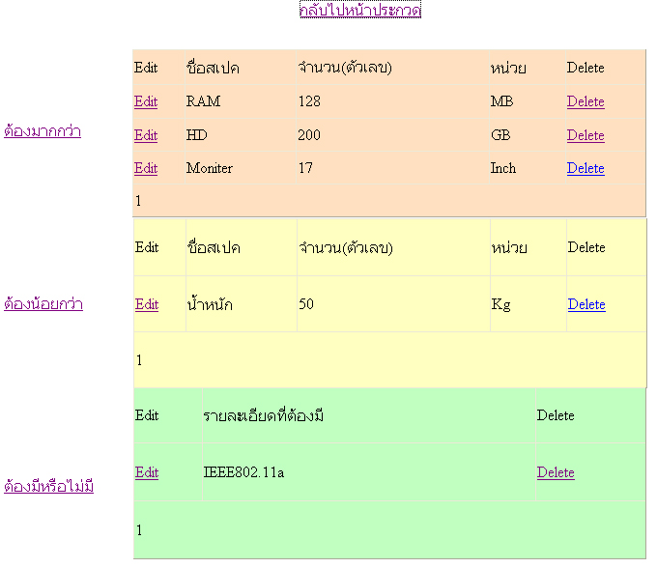

รูปภาพแสดงหน้าจอที่ให้ราชการกำหนดสเปคเพื่อเลือกสเปคตามที่เอกชนต้องการ

Determind.aspx เป็นหน้าที่แสดงข้อมูลการประกวดทุกชนิดที่หน่วยงานนั้นได้เสนอไปซึ่งจะสามารถแสดงการประกวดในปีที่เลือกได้และระบบจะทำการแสดงการประกวดที่หมดเวลาและยังไม่หมดเวลาหรือการประกวดที่ได้ถูกยกเลิกการประกวดแล้วพร้อมทั้งสามารถส่ง email ให้กับผู้ประกอบการทุกรายที่เข้าร่วมการประกวดในการประกวดนั้นๆหรือเข้าดูรายละเอียดการประกวดแต่ละรายได้
private void btnsearch_Click(object sender, System.EventArgs e)
{
string strconn="server=(local);database=project;uid=sa;password=;";
SqlConnection sqlconn=new SqlConnection(strconn);
string strsql="SELECT O.NameOffice,B.NameBidding,B.IDBuying,B.AtYear,B.EndSubmit,B.IDBidding "
+"FROM DetailOffice O,DetailBidding B "
+"WHERE B.IDPlace=O.IDPlace AND "
+"O.IDPlace =" + Session["Govermentid"]
+"AND B.AtYear=" + txtat_year.SelectedItem
+"AND B.Cancle=" + 0;
SqlDataAdapter da=new SqlDataAdapter(strsql,sqlconn);
DataSet ds=new DataSet();
da.Fill(ds, "Spect1");
DataView dv=new DataView(ds.Tables["Spect1"]);
if(dv.Count>=1)
{
Label4.Visible=true;
dgshow.Visible=true;
}
dgshow.DataSource=dv;
dgshow.DataBind();
//bind Datagrid Cancle
string strsql1="SELECT O.NameOffice,B.NameBidding,B.IDBuying,B.AtYear,B.EndSubmit,B.IDBidding "
+"FROM DetailOffice O,DetailBidding B "
+"WHERE B.IDPlace=O.IDPlace AND "
+"O.IDPlace =" + Session["Govermentid"]
+"AND B.AtYear=" + txtat_year.SelectedItem
+"AND B.Cancle=" + 1;
SqlDataAdapter da1=new SqlDataAdapter(strsql1,sqlconn);
DataSet ds1=new DataSet();
da1.Fill(ds1, "Spect1");
DataView dv1=new DataView(ds1.Tables["Spect1"]);
if(dv1.Count>=1)
{
Label3.Visible=true;
dgCancle.Visible=true;
}
dgCancle.DataSource=dv1;
dgCancle.DataBind();

}
เมื่อเลือกปีที่ต้องการดูการประกวดแล้วระบบจะทำการตรวจสอบการประกวดทุกการประกวดของหน่วยงานนั้นว่ามีการประกวดใดบ้างที่อยู่ในช่วงระหว่างรับการประกวดหรือได้ถูกยกเลิกการประกวดไปแล้วโดยระบบจะทำการแสดงการประกวดทุกชนิดออกมา
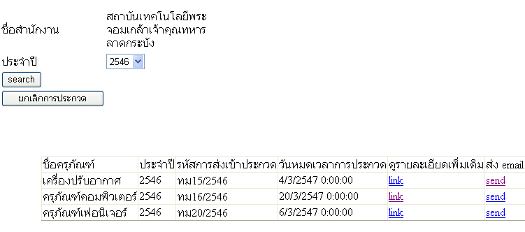

รูปภาพแสดงการประกวดที่ของหน่วยงานใดหน่วงงานหนึ่งภายในปีที่กำหนด

Winner.aspx แสดงเงื่อนไขการประกวดที่ราชการได้กำหนดไปแล้วและชื่อบริษัทของผู้ประกอบการที่ผ่านสเปคทุกข้อที่ราชการกำหนดและจะเรียงลำดับจากผู้ประกอบการที่ให้ราคาต่ำสุดขึ้นเป็นอันดับแรกและ
สามารถเปรียบเทียบสเปคของผู้ประกอบการแต่ละรายกับสเปคของราชการได้
สามารถยกเลิกการประกวดได้

if(dr0.GetDateTime(0)<System.DateTime.Today)
ถ้ายังไม่หมดเวลาการประกวดระบบจะยังไม่อนุญาตให้เข้าดูผู้ประกอบการที่เสนอผลิตภัณฑ์ที่ไปแล้วได้
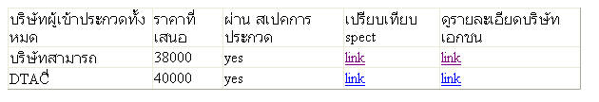

รูปภาพแสดงผู้ประกอบการที่ผ่านการประกวดโดยที่จะเรียงลำดับผู้ประกอบการรายที่ให้ราคาต่ำสุดเป็นหลัก

Bid_product.aspx ทำหน้าที่แสดงสเปคของผู้ประกอบการและสเปคของราชการแต่ละรายการเพื่อช่วยในการตัดสินใจและราชการสามารถเลือกได้ว่าจะให้ผู้ประกอบการรายใดเป็นผู้ชนะโดยจะแสดงสเปคทั้ง 3 ส่วนที่ราชการและเอกชนได้กรอกลงไปซึ่งการเลือกผู้ชนะจะสามารถเลือกได้เพียงรายเดียวและจะแสดงผู้ประกอบการรายที่ชนะลงในหน้าเวปหน้าแรก
private void Button2_Click(object sender, System.EventArgs e)
{
string strconn="server=(local);database=project;uid=sa;password=;";
SqlConnection sqlconn=new SqlConnection(strconn);
string strsql1="SELECT Winner FROM DetailBidding "
+"WHERE IDBidding =" + Session["idb1"] ;
sqlconn.Open();
SqlCommand comm1 =new SqlCommand(strsql1,sqlconn);
SqlDataReader dr1 =comm1.ExecuteReader();
dr1.Read();
int x=0;
x=dr1.GetInt32(0);
dr1.Close();
sqlconn.Close();
if(x == 0)
{
string strsql2="UPDATE DetailBidding SET "
+"Winner='" + Request.QueryString["idcompany"] +"'"
+"WHERE IDBidding =" + Session["idb1"];
sqlconn.Open();
SqlCommand comm2 =new SqlCommand(strsql2,sqlconn);
comm2.ExecuteNonQuery();
sqlconn.Close();
StringBuilder msg1 = new StringBuilder();
msg1.Append("<script>\r\n");
msg1.Append("alert(\"ท่านได้เลือกผู้ประกอบการรายนี้เป็นผู้ชนะการประกวด!\");\r\n");
msg1.Append("window.location.href='determind.aspx';\r\n");
msg1.Append("</script>\r\n");
this.RegisterClientScriptBlock("clientScript",msg1.ToString());
}
else
{
StringBuilder msg2 = new StringBuilder();
msg2.Append("<script>\r\n");
msg2.Append("alert(\"การประกวดนี้ท่านได้เลือกผู้ชนะไปแล้ว!\");\r\n");
msg2.Append("window.location.href='determind.aspx';\r\n");
msg2.Append("</script>\r\n");
this.RegisterClientScriptBlock("clientScript",msg2.ToString()) }
}
ฟังชั่นตัวอย่างที่ให้ราชการกำหนดให้ผู้ประกอบการรายใดรายหนึ่งเป็นผู้ชนะการประกวดซึ่งเมื่อเลือกแล้วระบบจะแสดงข้อมูลของผู้ชนะการประกวดเพียงรายเดียวในเวปหน้าแรกพร้อมกับแจ้งเตือนให้ราชการทราบว่าการประกวดนี้ไม่สามารถเปลี่ยนผู้ชนะได้อีกนอกจากจะยกเลิกการประกวด

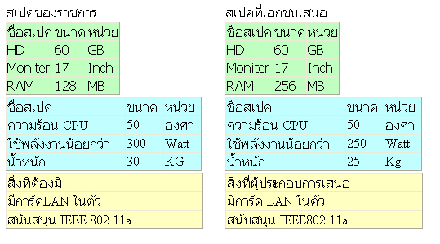

รูปภาพแสดงการเปรียบเทียบสเปคของราชการและผู้ประกอบการ

Detail_person.aspx แสดงรายละเอียดของผู้ประกอบการที่เข้าร่วมการประกวดนั้นๆเพื่อให้ราชการดูได้
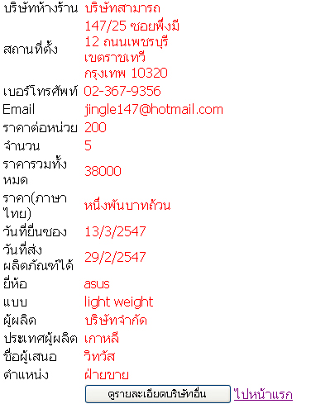

แสดงรายละเอียดของบริษัทที่เข้าร่วมการประกวดใดๆ

2.aspx แสดงหัวข้อและชื่อการประกวดเพื่อให้คนทั่วไปเข้ามาดูการประกวดได้


รูปภาพแสดงการประกวดและเงื่อนไขโดยตัวหนังสือสีแดงจะเป็นข้อความที่ร่กการกำหนด สีดำเป็นข้อความทางด้านกฎหมาย

3.aspx แสดงเงื่อนไขการประการที่ราชการกำหนดเพื่อให้ผู้ประกอบการและบุคคลทั่วไปเข้ามาอ่านและเข้าร่วมการประกวดซึ่งเงื่อนไขเข้าร่วมการประกวดจะต้อง ยอมรับเงื่อนไขการประกวดข้างต้น ต้องผ่านระบบ login เพื่อพิสูจน์ว่าผู้เข้าร่วมการประกวดเป็นใคร และผู้เข้าร่วมการประกวดจะต้องเข้าร่วมการประกวดรายการนั้นเป็นครั้งแรก ถ้าผู้เข้าร่วมการประราบขาดคุณสมบัติข้อใดข้อหนึ่งระบบจะไม่ไห้เข้าร่วมการประกวดและการประกวดนั้นต้องยังอยู่ในช่วงระยะเวลารับการประกวด

if((Convert.ToDateTime(System.DateTime.Today.ToShortDateString()))>(Convert.ToDateTime(commEnd.ExecuteScalar())))
{
StringBuilder msg2 = new StringBuilder();
msg2.Append("<script>\r\n");
msg2.Append("alert การประกวดนี้หมดเวลารับการประกวดแล้ว !\");\r\n");
msg2.Append("window.location.href='result.aspx';\r\n");
msg2.Append("</script>\r\n");
this.RegisterClientScriptBlock("clientScript",msg2.ToString());
}
เป็นตัวอย่างcode ที่ใช้ตรวจสอบว่าการประกวดนั้นหมดเวลารึยังถ้าหมดเวลาแล้วระบบจะไม่ห้าเข้าร่วมการประกวดอีก

if(again)
{
StringBuilder msg1 = new StringBuilder();
msg1.Append("<script>\r\n");
msg1.Append("alert(\"ท่านได้ยื่นการประกวดนี้ไปแล้วไม่สามารถเข้าร่วมการประกวดนี้ได้อีก!\");\r\n");
msg1.Append("window.location.href='index.aspx';\r\n");
msg1.Append("</script>\r\n");
this.RegisterClientScriptBlock("clientScript",msg1.ToString());
}
เป็นตัวอย่าง code ที่ใช้ตรวจสอบว่าผู้ประกอบการรายนั้นได้เข้าร่วมเสนอการประกวดนั้นไปรึยังถ้าได้เสนอไปแล้วจะม่สามารถเข้าร่วมการประกวดนั้นได้อีก
StringBuilder msg = new StringBuilder();
msg.Append("<script>\r\n");
msg.Append("alert(\"ท่านยังไม่ได้ login กรุณา login ก่อน !\");\r\n")
msg.Append("window.location.href='index.aspx';\r\n");
msg.Append("</script>\r\n");
this.RegisterClientScriptBlock("clientScript",msg.ToString());
ระบบจะตรวจสอบว่าผู้ที่เข้าร่วมการประกวดนั้นเป็นใครถ้ายังไม่ทราบระบบจะไม่อนุญาตให้เข้าร่วมการประกวด
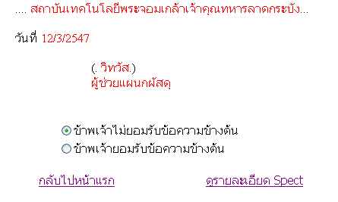

การประกวดผู้ประกอบการต้องยอมรับเงื่อนไขที่ราชการกำหนด

4.aspx ระบบจะแสดงรายละเอียดสเปคของการประกวดนั้น(ที่ราชการกำหนด)และจะมีช่องข้างเคียงให้ผู้ประกอบการกรอกสเปคของตัวเองเข้าไปโดยกรอกสเปคจะต้องกรอก 3 ประเภทคือ สเปคที่ไม่น้อยกว่าที่ราชการกำหนด สเปคที่ไม่มากกว่าที่ราชการกำหนด สเปคที่จะต้องมีหรือไม่มี
ผู้ประกอบการอาจจะต้องกรอกข้อมูลบางอย่างเพื่อพิสูจน์ว่าไม่ได้แอบอ้างเป็นผู้ประกอบการรายอื่นโดยจะมีช่องให้กรอกเพื่อใส่หลักฐานต่างๆของผู้ประกอบการรายนั้นลงไป
for(int i=0;i<x;i++)
{
t= (TextBox) dg3.Items[i].Cells[3].FindControl("Gather");
dd[i]=Convert.ToInt32(t.Text);
}
while(dr1.Read())
{
buffer1[b]=dr1["Detail"].ToString();
buffer2[b]=dr1["Unit"].ToString();
b++;
}
เป็นตัวอย่าง code ที่ใช้รับข้อมูลจากแบบฟอร์มที่ผู้ประกอบการมาเก็บไว้บนตัวแปลและนำข้อมูลที่ผู้ประกอบการกรอกนั้นเก็บลง ฐานข้อมูลเพื่อให้ราชการตรวจสอบในภายหลัง
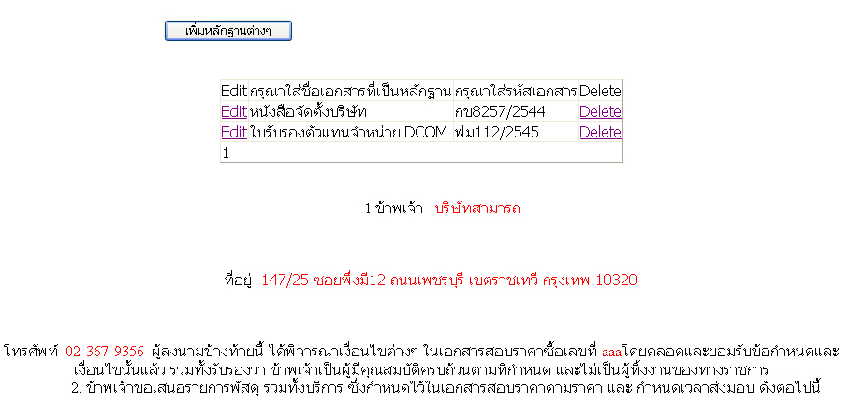

หน้าจอสำหรับให้ผู้ประกอบการกรอกรายละเอียดเพี่มเติมเพื่อยืนยีนว่าไม่ได้แอบอ้างเป็นผู้ประกอบการรายอื่น

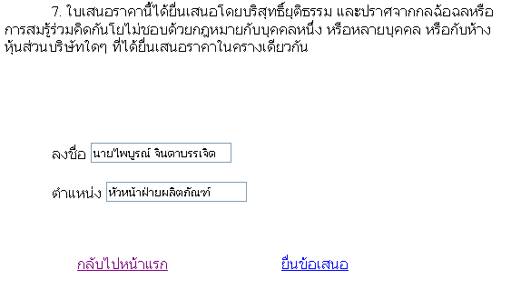

เมื่อผู้ประกอบการต้องการเสนอผลิตภัณฑ์ของตัวเองจะมีปุ่มให้กดเพื่อยื่นข้อเสนอ

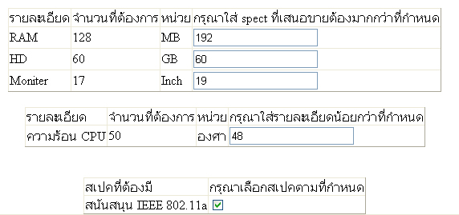

รูปภาพที่ผู้ประกอบการต้องกรอกภายใต้เงื่อนไขที่ราชการกำหนด

ผู้ประกอบการจะต้องกรอกรายละเอียดของผลิตภัณฑ์ข้องตังเองลงไปเช่น ชื่อรุ่น ยี่ห้อ ประเทศผู้ผลิต ราคารวมทั้งหมด วันที่สามารถส่งมอบได้ โดยข้อมูลทั้งหมดจะระบบจะนำไปเก็บไว้ในฐานข้อมูล
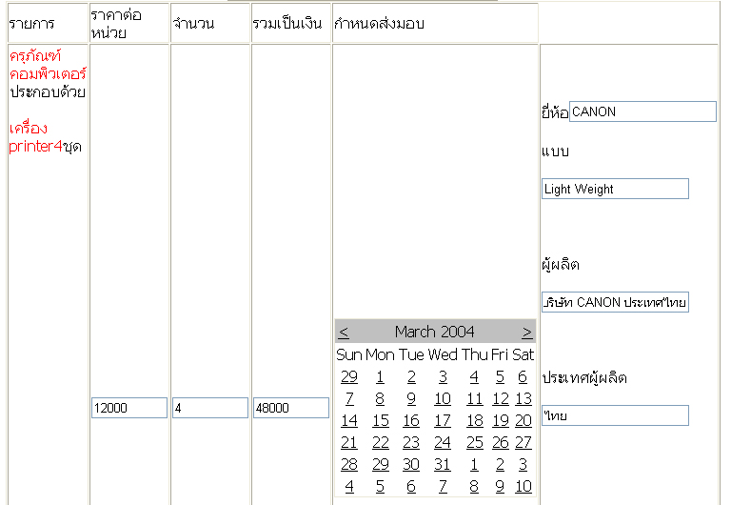

รูปภาพแสดงสเปคและราคาของผู้ประกอบการที่บอกลักษณะรายละเอียดของผลิตภัณฑ์

Cancle.aspx เป็นหน้าที่เมื่อมีเหตุการณ์ใดที่ราชการจำเป็นต้องยกเลิกการประกวดเพื่อผลประโยชน์ของราชการเองจะให้ใส่ password ของผู้ที่มีสิทธิยกเลิกการประกวด แล้วระบบจะตรวจสอบ password กับฐานข้อมูลถ้า password ถูกระบบจะอนุญาตให้ยกเลิกการประกวด
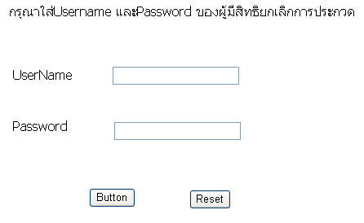

แสดงรูปภาพการใส่ Password ของผู้มีสิทธิยกเลิกการประกวด

เมื่อยกเลิกการประกวดแล้วการประกวดนี้จะถูกถอดออกจากหน้าที่รับผู้ประกอบการเข้าร่วมการประกวดและระบบจะแจ้งเตือนผู้ประกอบการทุกรายที่เข้าร่วมการประกวดแล้วให้ได้ทราบแต่ในส่วนของราชการระบบจะยังเก็บข้อมูลการประกวดที่ถูกยกเลิกแล้วเพื่อใช้ดูรายละเอียดได้ในภายหลัง
Email.aspx เมื่อราชการต้องการแจ้งข่าวให้กับผู้ประกอบการทุกรายที่เข้าร่อมการประกวดนั้นๆระบบจะทำการดึงข้อมูล(email)ของผู้ประกอบการจากฐานข้อมูลและกาะจาย email ให้ผู้ประกอบการทุการายที่เข้าร่วมการประกวด
private void Button1_Click(object sender, System.EventArgs e)
{
string strconn="server=(local);database=project;uid=sa;password=;";
SqlConnection sqlconn=new SqlConnection(strconn);
string strsql="SELECT DISTINCT C.IDCompany,D.Email,D.Name FROM DetailCompany D,CompareCompany C "
+" WHERE C.IDBidding=" + Request.QueryString["idb"]
+" AND C.IDCompany=D.IDCompany ";
SqlCommand comm= new SqlCommand(strsql,sqlconn);
sqlconn.Open();
SqlDataReader dr =comm.ExecuteReader();
MailMessage mail = new MailMessage();
while(dr.Read())
{
mail.From="aaa@hotmail.com";
mail.To=dr["Email"].ToString();
mail.Subject = "To " + dr["Name"].ToString() + ":" + this.txtsubject.Text.Trim();
mail.Body = this.txtnews.Text.Trim();
SmtpMail.SmtpServer = "161.246.4.3"; //"net1.ji-net.com";
SmtpMail.Send(mail);
}
dr.Close();
sqlconn.Close();
}
เป็นตัวอย่าง code ที่ใช้ในการกระจาย email ให้กับผู้ประกอบการทุกรายที่เข้าร่วมการประกวดนั้นโดยสามารถใส่หัวเรื่อง และข้อความได้โดยจะต้องบอก IP address ของเครื่อง Mail Server เพื่อใช้ในการส่ง email
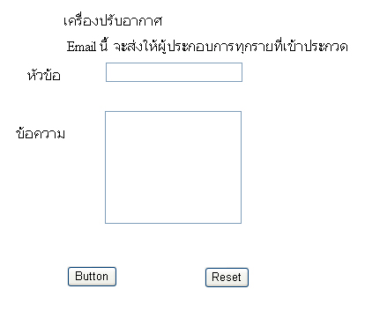

แสดงหน้าจอการกระจายข่าวโดยราชการให้กับผู้ประกอบการทุกรายที่เข้าร่วมการประกวด

Email_cancle.aspx แสดงหัวข้อและเหตุผลที่ยกเลิกการประกวด
Result.aspx แสดงผลลัพท์ของการประกวดของแต่ละรายการซึ่งถ้าการประกวดนั้นหมดเวลาการรับประกวดแล้วและราชการได้เลือกผู้ชนะการประกวดแล้วระบบจะทำการแสดงรายชื่อผู้ชนะการประกวดนั้นออกมา

